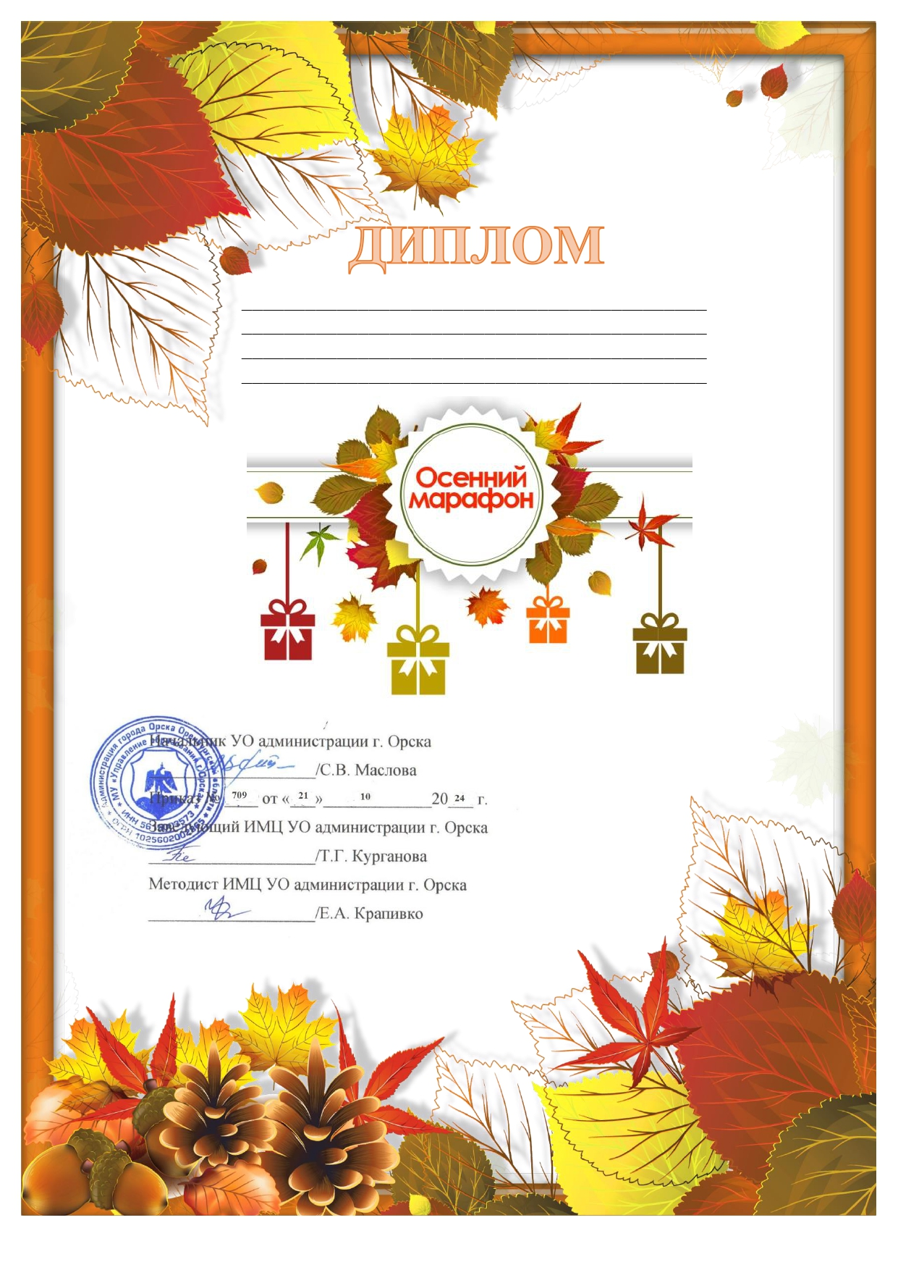

НАГРАЖДАЕТСЯ
Расчупко Дарья
за I место
в муниципальном конкурсе «Осенний марафон»

